Федеральное агентство по образованию
Государственное образовательное учреждение
высшего профессионального образования
«ЧЕЛЯБИНСКИЙ ГОСУДАРСТВЕННЫЙ УНИВЕРСИТЕТ»
Институт экономики отраслей, бизнеса и администрирования
Кафедра экономики отраслей и рынков

Контрольная работа
по дисциплине «Технические средства
радиосвязи и радиовещания»
ВАРИАНТ 4

Выполнила:
студентка группы 21ПС-101
Дворянчикова М.С.

Проверил:
Кондуров Е.В.

Челябинск 2010

Содержание
1) Радиоаппаратура. Структурная схема радиоаппаратуры 3
2) Радиоволны. Свойства атмосферы и почв и их влияние на распространение радиоволн. 5
3) Радиопередатчики. Структурная схема радиопередатчика. 8
4) Качественные показатели звуковых радиопрограмм 11
Список литературы: 13

1) Радиоаппаратура. Структурная схема радиоаппаратуры
Радиоаппаратура – радиоэлектронное устройство, применяемое для одной из следующих функций: приема, обработки, синтеза, записи, усиления, и воспроизведения фонограмм, видеограмм, а так же специальных сигналов.
Рассмотрим структурную схему радиолинии (Рисунок 1).
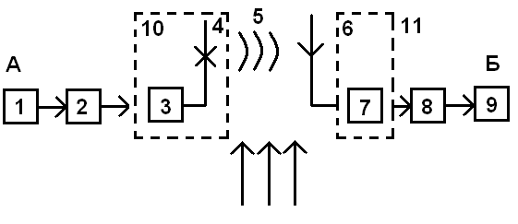
Рисунок 1 – Принципиальная схема радиосвязи
Где:
1 – исходящее сообщение
2 – преобразователь (кодер, микрофон и т.д.)
3 – передатчик
4 – передающая антенна
10 – передающее устройство
5 – радиоприемник
6 – приемная антенна
7 – приемник
8 – преобразователь
11 – приемное устройство
Передаваемое сообщение поступает на преобразователь (микрофон, телевизионную камеру или телеграфный аппарат), который преобразует его в электрический сигнал. Последний поступает на радиопередающее устройство, состоящее из модулятора, синтезатора несущей частоты и усилителя модулированных колебаний. С помощью модулятора один из параметров высокочастотного колебания изменяется по закону передаваемого сообщения. С помощью антенны энергия радиочастотных колебаний передатчика излучается в тракт распространения радиоволн.
На приемном конце радиоволны наводят электродвижущую силу (ЭДС) в антенне. Радиоприемное устройство с помощью селективных (избирательных) цепей отфильтровывает сигналы от помех и других радиостанций. В детекторе происходит процесс, обратный модуляции, - выделение из модулированных колебаний исходного электрического сигнала, который управлял радиопередатчиком. С помощью преобразователя (громкоговорителя, телеграфного аппарата, приемной телевизионной трубки) электрический сигнал связи преобразуется в сообщение, доставляемое абоненту.
Рассмотренная радиолиния обеспечивает одностороннюю передачу сообщения, что приемлемо только в службах оповещения. Одностороннюю радиосвязь представляет собой, в сущности, и радиовещание, хотя в этом случае прием ведется не в одном, а во множестве пунктов.

2) Радиоволны. Свойства атмосферы и почв и их влияние на распространение радиоволн.
Радиоизлучение (радиоволны, радиочастоты) — электромагнитное излучение с длинами волн 5×10−5—1010 метров и частотами, соответственно, от 6×1012 Гц и до нескольких Гц.
Распространение радиоволн в земном пространстве зависит от свойств поверхности земли и свойств атмосферы. Условия распространения радиоволн вдоль поверхности земли в значительной мере зависят от рельефа местности, электрических параметров земной поверхности и длины волны. Подобно другим волнам радиоволнам свойственна дифракция, т.е. явление огибания препятствий. Наиболее сильно дифракция сказывается в случае, когда геометрические размеры препятствий соизмеримы с длиной волны. Радиоволны, распространяющиеся у поверхности земли и частично за счет дифракции огибающие выпуклость земного шара, называются земными, или поверхностными радиоволнами.
Земля для радиоволн представляет проводник электричества. Проходя над поверхностью земли, радиоволны постепенно ослабевают. Это связано с тем, что электромагнитные волны возбуждают в поверхности земли электротоки, на что и тратится часть энергии. Т.е. энергия поглощается землей, причем тем больше, чем короче длина волна (выше частота).
Волны быстро затухают, когда идут у поверхности Земли. При направлении излучения вверх, короткие волны возвращаются обратно.
Над Землей существует ионизированный слой воздуха – естественное зеркало, отражающее электромагнитные волны. Ионосфера Земли увеличивает дальность распространения радиоволн на расстояния, превышающие прямую видимость.
Отразившись от ионосферы, короткие волны возвращаются к Земле, отражаясь от ее поверхности, и вновь устремляется к ионосфере, где опять отражается и т. д. Так, многократно отражаясь, радиоволна может несколько раз обогнуть земной шар.
Высота отражения зависит в первую очередь от длины волны. Чем короче волна, тем на большей высоте происходит ее отражение.Эта зависимость верна лишь для коротковолновой части спектра (примерно до 25–30 МГц). Для более коротких волн ионосфера прозрачна. Волны пронизывают ее насквозь и уходят в космическое пространство.
Отражение так же зависит от времени суток. Это связано с тем, что ионосфера ионизируется солнечным излучением и с наступлением темноты постепенно теряет свою отражательную способность. Степень ионизации также зависит от солнечной активности, которая меняется в течение года и из года в год по семилетнему циклу.
Радиоволны УКВ диапазона практически не отражаются от ионосферы, очень незначительно огибают земную поверхность и распространяются в пределах прямой видимости. Поэтому дальность действия ультракоротких волн невелика.
С уменьшением длины волны возрастает их затухание и поглощение в атмосфере. В частности на распространение волн короче 1 см начинают влиять такие явления как туман, дождь, облака, которые могут стать серьезной помехой, сильно ограничивающей дальность связи.

3) Радиопередатчики. Структурная схема радиопередатчика.
Радиопередатчик (радиопередающее устройство) — техническое устройство для передачи сигналов в радиоволновом участке спектра электромагнитного излучения.
Рассмотрим структурную схему радиопередатчика (Рисунок 2).
Схема и конструкция радиопередатчика зависят от различных факторов: назначения, диапазона рабочих волн, мощности и т.д. Тем не менее, можно выделить некоторые типичные блоки, которые с теми или иными вариациями имеются в большинстве передатчиков.
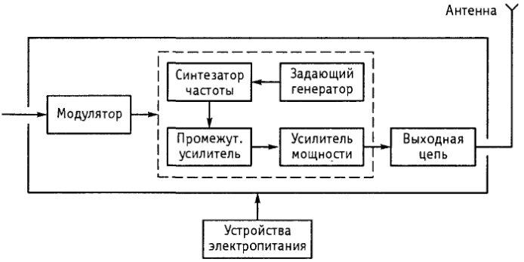
Рисунок 2 – Структурная схема радиопередатчика
Генератор высокой частоты, часто называемый задающим или опорным генератором, служит для получения высокочастотных колебаний, частота которых соответствует высоким требованиям к точности и стабильности частоты радиопередатчиков.
Синтезатор преобразует частоту колебаний опорного генератора, которая обычно постоянна, в любую другую частоту, которая в данное время необходима для радиосвязи или вещания. Промежуточный усилитель высокой частоты, следующий за синтезатором, необходим по следующим причинам:
- благодаря промежуточному усилителю с достаточно большим коэффициентом усиления от опорного генератора и синтезатора не требуется значительной мощности;
- применение промежуточного усилителя между синтезатором и мощным усилителем ослабляет влияние на генератор и синтезатор возможных регулировок в мощных каскадах передатчика и в антенне.
Усилитель мощности (его называют генератором с внешним возбуждением) увеличивает мощность радиосигнала до уровня, определяемого требованиями системы радиосвязи. Главным требованием к усилителю мощности является обеспечение им высоких экономических показателей, в частности коэффициента полезного действия.
Выходная цепь служит для передачи усиленных колебаний в антенну, для фильтрации высокочастотных колебаний и для согласования выхода мощного оконечного усилителя с антенной, т.е. для обеспечения условий максимальной передачи мощности.
Модулятор служит для модуляции несущих высокочастотных колебаний передатчика передаваемым сигналом. Для этого модулятор воздействует в зависимости от особенностей передатчика и вида модуляции (амплитудная, частотная, однополосная и др.) на один или несколько блоков из числа обведенных пунктиром на Рисунке 2.
Устройство электропитания обеспечивает подведение ко всем блокам токов и напряжений, необходимых для нормальной работы входящих в их состав транзисторов, ламп и прочих электронных элементов, а также систем автоматического управления, устройств защиты от аварийных режимов и прочих вспомогательных цепей и устройств.

4) Качественные показатели звуковых радиопрограмм
Для того чтобы качество воспроизведения звука у слушателей было достаточно высоким, оно должно удовлетворять определенным требованиям, установленным Государственным стандартом (ГОСТ 11515–91).
Искажения оцениваются по следующим градациям:
- совершенно не заметно - искажения заметны менее чем в 15 % случаев;
- практически не заметно - искажения заметны в 30 % случаев;
- неуверенно заметно - искажения заметны в 50 % случаев;
- уверенно заметно – искажения заметны в 75 % случаев.
В зависимости от заметности искажении, а также технико-экономических показателей установлены три класса качества звучания:
- высший класс - искажения практический незаметны высококвалифицированным экспертам и совершенно незаметны обычным слушателям;
- первый класс - искажения не уверенно заметны высококвалифицированным экспертам и практически незаметны обычным слушателям.
- второй класс - искажения уверенно заметны высококвалифицированным экспертам и не уверенно заметны обычным слушателям.
Каждый класс характеризуется определенными допустимыми искажениями. При этом регламентируют следующие параметры качества:
- полоса передаваемых частот;
- неравномерность амплитудно-частотной характеристик;
- коэффициент гармоник (степень искажения сигнала);
- защищенность от внятной переходной помехи;
- разность фаз в каналах при стереофонической передаче;
- защищенность от внятных переходных помех между каналами
- разность уровней между каналами;
- отклонение выходного уровня от номинального значения.
Класс электрических каналов звукового вещания (ЭКЗВ) определяется классом тракта вторичного распределения программ. Классы предшествующих трактов должны быть не ниже класса тракта вторичного распределения программ (ТВРП).
Класс первичного распределения программ определяется классом междугородных каналов звукового вещания (МКЗВ). Класс соединительной линии и тракт вторичного распределения программ должны соответствовать классу МКЗВ.
Остальные звенья тракта первичного распределения программ должны быть высшего класса.
Класс МКЗВ определяется классом каналов звукового вещания (КЗВ). Остальные звенья МКЗВ должны быть высшего класса.

Список литературы:
- ГОСТ 11515-91. Каналы и тракты звукового вещания. Основные параметры качества. Методы измерений. – М.: Издательство стандартов, 1991
- Телекоммуникационные сети и системы. Под редакцией Крук Б.Н., том II. Москва. Горячая линия, 2004
- http://www.radioscanner.ru – Радиоволны и радиочастоты
- http://ru.wikipedia.org/ - Википедия. Свободная энциклопеция

